**Лабораторная работа №2**

**Исследование способов анализа областей эквивалентности и построения тестовых последовательностей**

1. **Цель работы**

Исследовать основные подходы к структурному тестированию программного обеспечения. Приобрести практические навыки построения графа потоков управления и определения независимых ветвей программы.

1. **Постановка задачи**

Вариант — 22

Согласно варианту задания необходимо:

* Построить граф потоков управления.
* Вычислить цикломатическое число для построенного графа потоков управления.
* Определить независимые ветви программы.

1. **Ход работы**

3.1 Для построения графа потоков управления возьмём фрагмент программы из лабораторной работы №1, который обрабатывает строку:

void work_with_string() {  
 getchar();  
 std::string s;  
 std::cout << "Введите строку:" << std::endl;  
 std::cin >> s;  
 //преобразование строки в массив символов для работы с символами  
 char *str = const_cast<char*>(s.c_str());  
  
 //обработка строки  
 bool flag = false;  
 for(int i = 0; i < s.length() + 1; i++) {  
 if (!flag) {  
 if(str[i] == '#') flag = true;  
 }  
 else {  
 str[i] = '@';  
 }  
 }  
 std::cout << "Обработанная строка:" << std::endl << str << std::endl;  
 system("pause");  
}

Данный фрагмент кода представляет функцию work_with_string(), которая:

* Просит пользователя ввести строку.
* Преобразует введенную строку в массив символов с помощью const_cast<char*>(s.c_str()).
* Обрабатывает полученную строку: находит первый символ '#' и заменяет все символы после него на символ '@'.
* Выводит обработанную строку на экран.

По этому фрагменту кода был составлен граф потоков управления (рисунок 1).

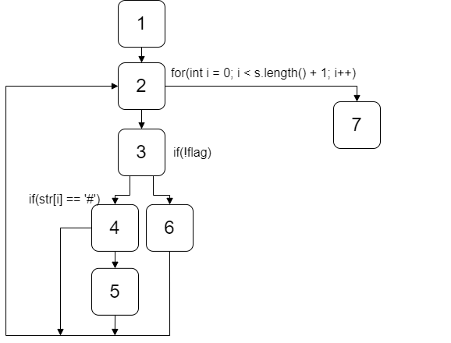

Рисунок 1 – Граф потоков управления подпрограммы обработки строки

3.2 Было рассчитано цикломатическое число: С (G) = количество дуг - количество узлов + 2 = 8 – 7 + 2 = 3.

3.3 Независимыми ветвями называются последовательности дуг вершин графа, ведущие из начальной вершину к конечной и отличающиеся по крайней мере одним узлом. Для полученного графа потоков управления получаем следующие независимые ветви:

1. 1, 2, 3, 4, 5, 6, 7
2. 1, 2, 3, 4, 5, 7
3. 1, 2, 3, 7
4. 1, 2, 3, 4, 7
5. 1, 2, 7

**Выводы:**

В ходе выполнения данной лабораторной работы были исследованы способы тестирования программного обеспечения, а именно тестирование ветвей. Были получены практические навыки нахождения цикломатического числа, позволяющего вычислить количество независимых ветвей, построения графа потоков управления, позволяющего найти эти независимые ветви. Были изучены основные подходы к структурному тестированию программного обеспечения. Были получены практические навыки построения графа потоков управления программы и определения независимых ветвей. Было установлено, что количество независимых ветвей в программе можно определить, вычислив цикломатическое число графа потоков управления программы.